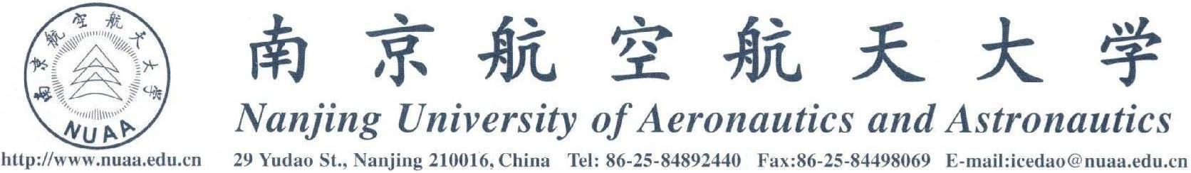

吴德胜教授学术报告
演讲人：中组部千人计划专家、中国科学院大学领军人才特聘教授
演讲题目： Bi-level Programing Merger Evaluation and Application to Banking Operations
时间：2015年6月21日（星期日）上午10：00
地点：南航将军路校区 经济与管理学院楼704

吴德胜教授简介
吴德胜，管理学博士，中国科学院大学领军人才，特聘教授，博士生导师，中科院百人计划入选者，中组部千人计划（青年项目）入选者。从事风险管理决策科学研究，在Risk Analysis、Decision Sciences、Production and Operations Management、IEEE Transactions on Knowledge and Data Engineering等学术期刊上发表论文100多篇，在Springer出版社出版全面风险管理学术著作7部。担任Omega, Decision Support Systems, Annals of Operations Research, Expert Systems，IEEE Transactions SMC，Information Sciences, International Journal of Production Research等10多个主流期刊编辑、编委和客座主编，并先后10多次担任国际会议的大会共同主席和执行主席。
报告内容提要：
Bi-level Programing Merger Evaluation and Application to Banking Operations
This paper develops a leader–follower game model to assess such potential gains from the merger of different organizations with constrained resources. A profit-sharing strategy and algorithm are proposed to solve the model while maintaining incentive compatibility within each unit's decision-making process.

经济与管理学院 灰色系统研究所

